小一班今日动态6.13
来园：
今日来园20人,5人事假。
小朋友们都能愉快入园，跟老师问好，来到教室门口，小朋友们能有序签到、放物品。
集体活动：
半日：制作扇子
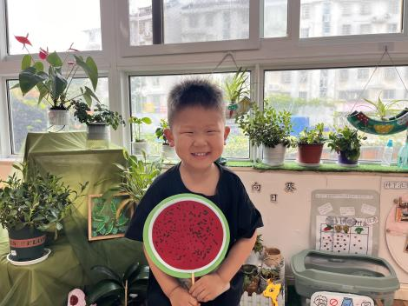 | 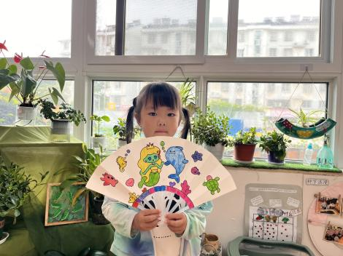 | 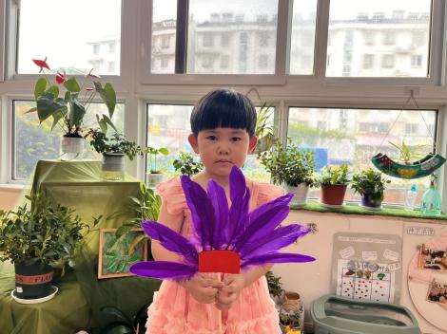
今天小朋友根据自己的计划，带来了扇子的制作材料。简单的讲解后，大家就开始了创作。活动中，小朋们十分投入，能根据自己的计划认真完成制作，遇到困难也能及时寻求老师的帮助。张烁、何颖艺、徐凌琨这三位小朋友忘记将材料带来园，我们引导孩子一起利用创意坊中的各类材料，完成了扇子的制作，下次家长要注意喽，及时关注消息，为孩子更好的参与活动准好准备哦。
区域游戏：
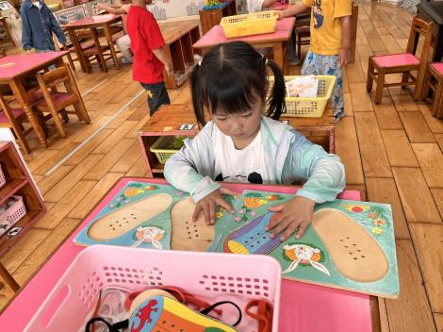  生活区--穿鞋带 | 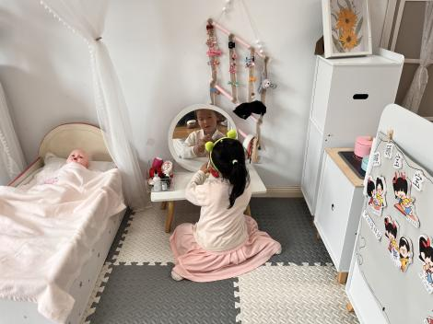  娃娃家--装扮自己 | 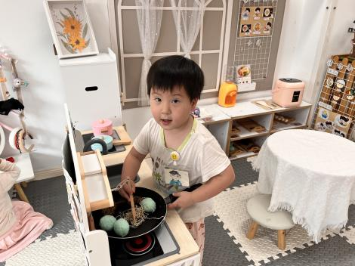  娃娃家--做饭啦
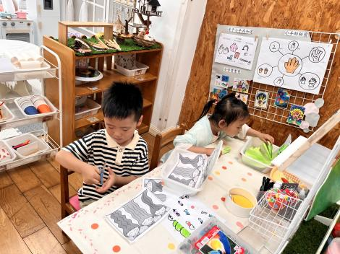  创意坊--折扇子 | 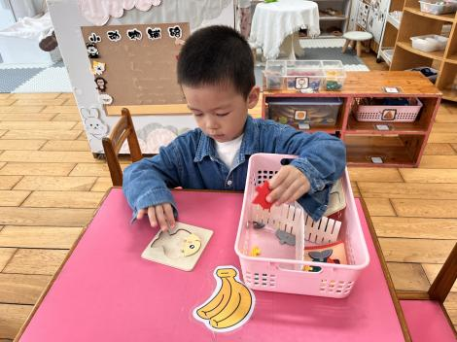  益智区--拼图 | 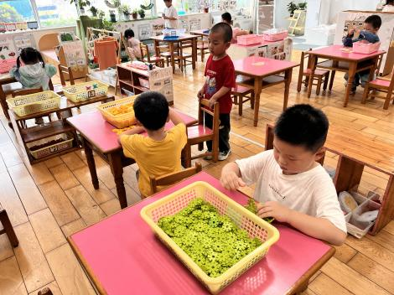  桌面建构--雪花片
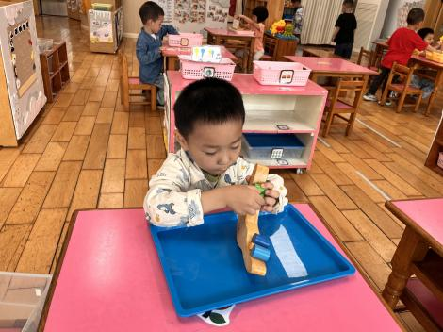  科探区--月亮船 | 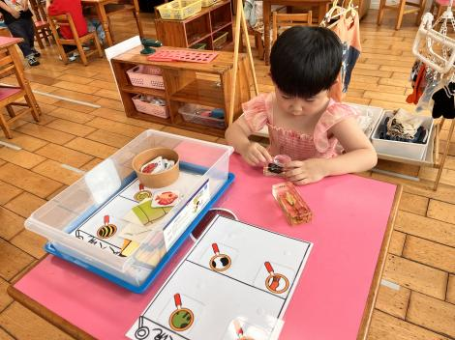  科探区--动物的花纹 | 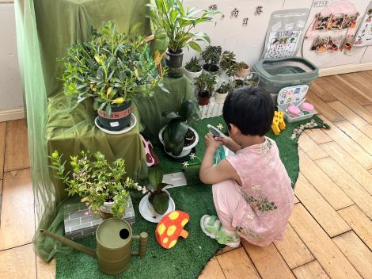  植物角--照顾小花

生活活动情况：
1.午餐情况：
今天的午饭吃的是海苔饭、里脊苹果条、地三鲜、青菜蛋花汤。小朋友们都能独立用餐，吃完米饭后举手示意老师盛汤。用餐中大家能在提醒下端正坐姿，尽量保持桌面的整洁，用餐后能试着自主收拾好碗、勺子，再洗手、漱口、擦嘴巴，逐步养成良好的用餐习惯。蒋清远，徐凌琨，韩景宸用餐速度慢，丁文潇喂菜。
2.午睡情况：
小朋友们能在老师的提醒下，有序小便进入午睡室，并将脱下来的衣裤整理好，放在脚边，安静入睡。
家园合作：
1.动态上的照片，仅作为老师观察时的随拍，并不是所有孩子的照片都会呈现。
2.今天没有延时班，大家安排好时间下午3:30来园接孩子。

